MÉDECIN D'EXPÉDITION EN HIVERNAGE DANS LES TERRES AUSTRALES ET ANTARCTIQUES FRANCAISES

INTITULE DU POSTE  NATURE DU POSTE | Médecin d’expédition dans un des districts du Territoire des Terres Australes et Antarctiques Françaises.  Responsable sanitaire du district.  Généralement assisté par un médecin adjoint dans le cas du district de Kerguelen.
SERVICE | Hôpitaux des districts des Terres Australes et Antarctiques Française :  - Base d’Alfred Faure, île de la Possession, archipel de Crozet (Subantarctique)  - Base de Port aux Français, île de Kerguelen (Subantarctique)  - Base de Saint Martin de Vivès , île d’Amsterdam (Subantarctique)  - Base de Dumont d’Urville, Terre Adélie (Antarctique)  - Base de Concordia, Dome C (Antarctique)  Siège administratif à Saint Pierre, La Réunion et Paris.
STATUT | Recrutement en tant que médecin "officier sous contrat" du Service de Santé des Armées. Il est nécessaire d'être en règle vis-à-vis du Service National (effectué, exemption, etc.).
MISSIONS ET ACTIVITES | Les Terres Australes et Antarctiques Françaises regroupent un ensemble de territoires français inhabités disséminés dans l’Océan Indien et sur le continent Antarctique.  Ces territoires sont gérés depuis le siège de la préfecture des TAAF situé à la Réunion.  Une antenne parisienne accueille le service médical.  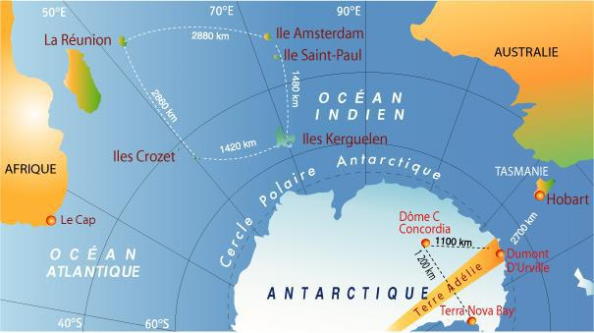  Ces territoires accueillent des bases avec du personnel qui reste en poste au maximum un an.  Chaque base possède un petit hôpital géré par un seul médecin.  L’isolement est très important avec des délais d’évacuation allant de 10 j à plusieurs mois.  Les liaisons avec ces territoires sont quasi exclusivement maritimes  Missions : Responsable sanitaire du district  - Activité médicale curative, polyvalente, en autonomie complète  - Activité médicale de prévention  - Possibilité de recherche en milieu particulièrement isolé  - Gestion de l’hôpital, de la pharmacie, maintenance des appareils médicaux.  - Veille potabilité eau  - Formation du personnel de la base (premier secours, actes médicaux de base, secours hors base)
ORGANISATION DU POSTE | Formation pendant les quatre mois qui précèdent le départ, réalisé en métropole, en milieu hospitalier militaire, destiné à acquérir une formation pratique en chirurgie, anesthésie, dentisterie, etc. et auprès du Service Médical T.A.A.F. pour les aspects spécifiques et la médecine isolée.  Départ en novembre de chaque année
SUPERIEUR HIERARCHIQUE IMMEDIAT | Service médical TAAF/IPEV : Dr Laforêt, médecin-chef
COMPETENCES ET QUALITES REQUISES | Profil professionnel  Homme ou femme titulaire d'un diplôme d'état de docteur en médecine, qualification en médecin générale, ou en médecine d’urgence ou d'un diplôme équivalent reconnu pour l'exercice de la médecine générale en France. Limite d'âge fixée à 60 ans à la signature du contrat.  Dans la mesure du possible, expérience pratique en médecine d’urgences, en médecine de catastrophe ou  pratique antérieure en médecine en situation isolée.  Qualification en échographie appréciée.  Qualités requises  - Rigueur, capacité d’organisation  - Grande autonomie  - Adaptabilité  - Dynamisme, goût pour les contacts, aptitude au travail en équipe.
REMUNERATION | Solde de base du grade de Médecin multipliée environ par 2,6 pendant la période du séjour terrain.
DUREE DE CONTRAT | 13 mois de mission sur base  Contrat en tant qu’Officier sous contrat du Service de Santé des Armées de deux ans, avec possibilité de démission en post mission.
PROCEDURE DE CHOIX DES CANDIDATS | Examen du profil de candidature et du curriculum vitæ médical par le médecin chef des T.A.A.F, examen psychologique et examen d'aptitude physique. Par la suite signature d’un contrat d’officier commissionné avec l’armée et affectation automatique au TAAF .  Pour postuler envoi au service médical des TAAF un CV et lettre de motivation avant la fin de l’année N pour une sélection au premier trimestre de l’année N+1 et un départ en fin d’année N+1 pour une mission jusqu’en fin d’année N+2
REDACTEUR DE LA FICHE | P.LAFORET

